Resolución del Pleno del Instituto de Transparencia, Acceso a la Información Pública y Protección de Datos Personales del Estado de México y Municipios, en Metepec Estado de México, a quince de septiembre de dos mil veintiuno.

VISTO el expediente electrónico formado con motivo del recurso de revisión número 03755/INFOEM/IP/RR/2021, interpuesto por un ciudadano que se hizo llamar la xxxxxxxxxxxxxxxxxxxxxx, sin embargo en lo sucesivo se le denominará el Recurrente, en contra de la respuesta otorgada por el Ayuntamiento de Naucalpan de Juárez, en lo subsecuente el Sujeto Obligado, se procede a dictar la presente resolución.

A N T E C E D E N T E S

PRIMERO. De la solicitud de información.
Con fecha diecisiete de junio de dos mil veintiuno, el Recurrente, presentó a través Sistema de Acceso a la Información Mexiquense (SAIMEX), ante el Sujeto Obligado, la solicitud de acceso a la información pública, registrada bajo el número de Folio 00450/NAUCALPA/IP/2021, mediante la cual solicitó lo siguiente:

“1. Solicito la programática sobre las metas de la direccion de educacion según su presupuesto en base a resultados del año 2019 (1 de enero al 31 de diciembre de 2019) y del año 2020 (1 de enero al 31 de diciembre de 2020). 2. Solicito el presupuesto asignado a la direccion de educacion, el desglose de las metas propuestas para los periodos fiscales 2019 (1 de enero al 31 de diciembre de 2019) y 2020 (1 de enero al 31 de diciembre de 2020) asi como el cumplimiento o no desglosado de esas metas y la justificacion en caso de no haber sido cumplidas. 3. Solicito una copia de cada uno de los oficios firmados por el o la titular de la direccion de educacion del 1 de enero de 2019 al 31 de diciembre de 2019. 4. Solicito el numero de solicitudes de apoyo a escuelas que ingresaron en el periodo del 1 de enero de 2019 al 30 de abril de 2020, cuales de esas solicitudes fueron atendidas, que presupuesto se les destino a su atencion e indicar si hubo omisiones y su correspondiente justificacion de porque no fueron atendidas. (Sic).

Haciéndose constar que de los acuses de solicitud de información contenida en los expedientes electrónicos del SAIMEX, se aprecia que el Recurrente eligió como modalidad de entrega: “a través del SAIMEX”.

SEGUNDO. De la prórroga
En fecha siete de julio de dos mil veintiuno, de las documentales en el expediente del SAIMEX, se aprecia que el Sujeto Obligado, solicito prorroga en los siguientes términos:
Folio de la solicitud: 00450/NAUCALPA/IP/2021

Con fundamento en el artículo 163 de la Ley de Transparencia y Acceso a la Información Pública del Estado de México y Municipios, se le hace de su conocimiento que el plazo de 15 días hábiles para atender su solicitud de información ha sido prorrogado por 7 días en virtud de las siguientes razones:

Derivado de la cantidad de documentación a digitalizar se solicita prorroga para cumplir con el requerimiento del solicitante, toda vez que la información que requiere compila todos los oficios generados por una unidad administrativa y no se cuenta con los recursos humanos suficientes para atender de forma exclusiva la digitalización de los archivos que requiere el solicitante.

ATENTAMENTE
Responsable de la Unidad de Transparencia
Es de señalar que no adjunto el acuerdo correspondiente que establece el artículo 163 de la ley de Transparencia y acceso a la Información Pública del Estado de México y municipios

TERCERO. De la respuesta proporcionada por el Sujeto Obligado.

Del expediente inmerso en SAIMEX, se advierte que en fecha dieciséis de julio de la presente anualidad el Sujeto Obligado remitió respuesta en los siguientes términos:

Folio de la solicitud: 00450/NAUCALPA/IP/2021

En respuesta a la solicitud recibida, nos permitimos hacer de su conocimiento que con fundamento en el artículo 53, Fracciones: II, V y VI de la Ley de Transparencia y Acceso a la Información Pública del Estado de México y Municipios, le contestamos que:

Por lo que atañe a la Secretaría de Cultura, área encargada de atender su solicitud, la cual emite la siguiente respuesta: “…Se adjunta oficio No. SC/CJ/036/2021 y SC/DE/SAE/183/2021 mediante los cuales se da respuesta a la solicitud con folio 00450/NAUCALPA/IP/2021...” (sic). Finalmente, se le comunica que en caso de inconformidad a la respuesta dada a su solicitud, con fundamento en lo dispuesto por los artículos 176, 177 y 178 de la LTAIPEMYM, se le informa que, podrá interponer Recurso de Revisión, para lo cual dispone de un plazo de quince días hábiles contados a partir de la fecha de la presente notificación a su solicitud de acceso a información.

ATENTAMENTE
C. LEONARDO SALCEDO MALVAEZ
El Sujeto Obligad, en su respuesta adjunto un archivo denominado respuesta folio 450 (1).pdf, el cual contiene el oficio SC/CJ/036/2021, de fecha trece de junio de dos mil veintiuno, en donde el Servidor Público Habilitado de la Secretaria de Cultura, informo que de conformidad con las fracciones IV y XXV del artículo 92, de la Ley de Transparencia y Acceso a la Información Pública del Estado de México y Municipios, la información requerida por el solicitante en materia de presupuesto, así como las metas y objetivos e indicadores de las unidades administrativas de conformidad con los programas de trabajo e informes anuales de actividades de acuerdo con el Plan Estatal de Desarrollo Municipal, a través de las ligas electrónicas siguientes:

Presupuesto asignado
https://www.ipomex.org.mx/ipo3/lgt/indice/NAUCALPAN/art_92_xxv_a.web

Metas objetivos de las áreas
https://www.ipomex.org.mx/ipo3/lgt/indice/NAUCALPAN/art_92_iv.web

En relación al punto tres, refiere que se adjuntan 1155 oficios signados por la Titular de la Dirección de Educación que corresponde al periodo solicitado con un peso de 1.75 GB. por lo cual está sujeto a que la plataforma del sistema SAIMEX, permita subir la información.

Así mismo adjuntó el oficio DC/DE/SAE/183/2021, de fecha catorce de julio de dos mil veintiuno, signado por el Subdirector de Atención a Escuelas de la Secretaria de Cultura, en el cual informa que se ingresaron 460 solicitudes de apoyo a escuelas en el periodo del 1 de enero de 2019 al 30 de abril de 2020, siendo turnadas a las secretarias y dependencias de competencia para su debida atención, notificando a los peticionario del proceso realizado, al ser turnadas a otras áreas de competencia se desconoce de la ejecución de ellas y el presupuesto que se les destino.

CUARTO. De la impugnación de la respuesta.
No conforme con la respuesta notificada por el Sujeto Obligado, el Recurrente en fecha diecisiete de julio de dos mil veintiuno, interpuso el recurso de revisión, el cual fue registrado en el sistema electrónico con el expediente número 03755/INFOEM/IP/RR/2021, en el cual cita, las siguientes manifestaciones:

Acto Impugnado:
“Con fecha de 16 de junio del 2021 hice la solicitud con folio 00450/NAUCALPA/IP/2021 en donde solicite lo siguiente: 1. Solicito la programática sobre las metas de la direccion de educacion según su presupuesto en base a resultados del año 2019 (1 de enero al 31 de diciembre de 2019) y del año 2020 (1 de enero al 31 de diciembre de 2020). 2. Solicito el presupuesto asignado a la direccion de educacion, el desglose de las metas propuestas para los periodos fiscales 2019 (1 de enero al 31 de diciembre de 2019) y 2020 (1 de enero al 31 de diciembre de 2020) asi como el cumplimiento o no desglosado de esas metas y la justificacion en caso de no haber sido cumplidas. 3. Solicito una copia de cada uno de los oficios firmados por el o la titular de la direccion de educacion del 1 de enero de 2019 al 31 de diciembre de 2019. 4. Solicito el numero de solicitudes de apoyo a escuelas que ingresaron en el periodo del 1 de enero de 2019 al 30 de abril de 2020, cuales de esas solicitudes fueron atendidas, que presupuesto se les destino a su atencion e indicar si hubo omisiones y su correspondiente justificacion de porque no fueron atendidas. No se contestó en su totalidad lo anteriormente solicitado. La respuesta fue incompleta para los puntos: 1 Solicito la programática sobre las metas de la direccion de educacion según su presupuesto en base a resultados del año 2019 (1 de enero al 31 de diciembre de 2019) y del año 2020 (1 de enero al 31 de diciembre de 2020). 2 Solicito el presupuesto asignado a la direccion de educacion, el desglose de las metas propuestas para los periodos fiscales 2019 (1 de enero al 31 de diciembre de 2019) y 2020 (1 de enero al 31 de diciembre de 2020) asi como el cumplimiento o no desglosado de esas metas y la justificacion en caso de no haber sido cumplidas 3 Solicito una copia de cada uno de los oficios firmados por el o la titular de la direccion de educacion del 1 de enero de 2019 al 31 de diciembre de 2019 4 Solicito el numero de solicitudes de apoyo a escuelas que ingresaron en el periodo del 1 de enero de 2019 al 30 de abril de 2020, cuales de esas solicitudes fueron atendidas, que presupuesto se les destino a su atencion e indicar si hubo omisiones y su correspondiente justificacion de porque no fueron atendidas. Respecto al punto 4 se respondio solamente el numero de solicitudes que ingresaron, no lo siguiente: cuales de esas solicitudes fueron atendidas, que presupuesto se les destino a su atencion e indicar si hubo omisiones y su correspondiente justificacion de porque no fueron atendidas. En este punto 4 es importante mencionar que no se alega incompetencia por parte de la dependencia en cuestion por lo que deberia de haber un seguimiento o expediente de seguimiento de dichas solicitudes”(Sic).

Razones o Motivos de Inconformidad:
“Respuesta a la solicitud es incompleta.”(Sic).

QUINTO. Del turno del recurso de revisión.
Medio de impugnación que le fue turnado a la entonces Comisionada Zulema Martínez Sánchez, por medio del sistema electrónico, en términos del arábigo 185 fracción I de la Ley de Transparencia y Acceso a la información Pública del Estado de México y Municipios, del cual recayó acuerdo de admisión en fecha seis de agosto de la presente anualidad, determinándose en él, un plazo de siete días para que las partes manifestaran lo que a su derecho corresponda en términos del numeral ya citado.

SEXTO. De la etapa de manifestaciones y/o alegatos.
Mediante acuerdo de fecha quince de julio de dos mil veintiuno, se otorgó un plazo de siete días para que manifestaran lo que a su derecho conviniera, el Sujeto Obligado rindiera el informe justificado correspondiente, ofrecieran pruebas que estimaran convenientes y esgrimieran alegatos; de acuerdo al procedimiento aplicable a los recursos de revisión previstos en el Título Octavo de la Ley de Transparencia y Acceso a la Información Pública del Estado de México y Municipios.

Que de las constancias que obran en el expediente del recurso de revisión 03755/INFOEM/IP/RR/2021, se aprecia el Sujeto Obligado remitió informe justificado en fecha nueve y doce de agosto de la presente anualidad, a través de cuatro archivos mismos que se pusieron a la vista del particular en fecha diecisiete de agosto de dos mil veintiuno, mismos que se describen a continuación:

- EMYA-202-2021_202108061206.pdf, archivo que contiene el oficio EMYA/202/2021, de fecha cinco de agosto de dos mil veintiuno, en donde el servidor público de la Tesorería Municipal informo al Titular de la Unidad de Transparencia que respecto al presupuesto asignado a la Dirección de Educación, la información se remite mediante dos archivos en PDF.

- 2020-PTO EDUCACIÓN RR3755.pdf, contiene un archivo que consta de seis páginas, en donde se puede observar el PbRM 04B, Presupuesto de egresos por objeto del gasto y Dependencia General, del ente Público Naucalpan y de la Dependencia Educación Cultura y Bienestar Social, de enero a diciembre de dos mil veinte.

- 2019-PTPEDUCACIÓN RR3755.pdf, contiene un archivo que consta de cuatro páginas, en donde se puede observar el PbRM 04B, Presupuesto de egresos por objeto del gasto y Dependencia General, del ente Público Naucalpan y de la Dependencia Educación Cultura y Bienestar Social, de enero a diciembre de dos mil diecinueve.

- SC-0329-2021_202108051123.pdf, contiene el oficio SC/0329/2021, de fecha cuatro de agosto de dos mil veintiuno, en donde la Secretaria de cultura informa que se remite informe justificado.

- Escrito de fecha cuatro de agosto de dos mil veintiuno, en donde el Sujeto Obligado refiere que respecto al punto uno y dos, no se cuenta con un presupuesto propio, toda vez que es una unidad administrativa de la secretaria de cultura, cuyo presupuesto se encuentra disponible en el portal de IPOMEX. En relación al requerimiento número tres, respecto de los oficios firmados por el titular de educación, informa que se adjunta archivo electrónico con la cantidad de 1155 oficios signados por la titular de la Dirección de Educación que corresponde a un peso de 1.75 GB, por lo cual está sujeto a que la plataforma del Sistema de Atención Mexiquense permita que la información se pueda subir a dicho sistema. Por lo que respecta al numeral cuatro referente a al número de solicitudes del primero de enero de 2019 al 30 de abril de 2020, cuales fueron atendidas, que presupuesto se les asigno y en caso de omisiones su justificación. Otorgando la misma respuesta que fue notificada anteriormente. Confirmando la respuesta inicial.

Por su parte el Recurrente no ofreció manifestaciones, ni presento alegatos, que a su derecho conviniera.

Del cierre de instrucción.
Así, una vez transcurrido el término legal, se decreta el cierre de instrucción en fecha veinticinco de agosto de dos mil veintiuno, en términos del artículo 185 Fracción VI de la Ley de Transparencia y Acceso a la Información Pública del Estado de México y Municipios, iniciando el término legal para dictar resolución definitiva del asunto.

SÉPTIMO. Del returno del recurso de revisión.
En fecha veintitrés de agosto de dos mil veintiuno por acuerdo del Pleno de este Órgano Garante, en la Segunda Sesión Extraordinaria fue returnado el recurso de revisión 03755/INFOEM/IP/RR/2021, al Comisionado José Martínez Vilchis para su resolución y presentación al Pleno.

C O N S I D E R A N D O

PRIMERO. De la Competencia.
Este Instituto de Transparencia, Acceso a la Información Pública y Protección de Datos Personales del Estado de México, es competente para conocer y resolver el presente recurso de revisión interpuesto por la parte recurrente conforme a lo dispuesto en los artículos 1, párrafos segundo y tercero, 6, apartado A, fracción IV de la Constitución Política de los Estados Unidos Mexicanos; 5, párrafos trigésimo, trigésimo primero y trigésimo segundo, fracciones IV y V, de la Constitución Política del Estado Libre y Soberano de México; artículos 1, 2 fracción II, 13, 29, 36 fracciones I y II, 176, 178, 179, 181 párrafo tercero y 185 de la Ley de Transparencia y Acceso a la Información Pública del Estado de México y Municipios; y 10, 7, 9 fracciones I y XXIV, y 11 del Reglamento Interior del Instituto de Transparencia, Acceso a la Información Pública y Protección de Datos Personales del Estado de México y Municipios.

Aunado a lo anterior, este Órgano Garante estima pertinente realizar un pronunciamiento ya que consientes de la situación que se vive en la actualidad a fin de otorgarle a los ciudadanos herramientas ágiles y accesibles para el ejercicio de los derechos humanos que se tutelan, se considera que a pesar de las condiciones a las que nos enfrentamos, se cuentan con las herramientas técnicas y tecnológicas necesarias que eviten mermar el ejercicio de los derechos correspondientes, sin que ello implique el poner en riesgo el diverso derecho a la salud de todos los partícipes en los procesos que conllevan.

SEGUNDO. De los alcances del Recurso de Revisión.
Anterior a todo debe destacarse que el recurso de revisión tiene el fin y alcance que señalan los numerales 176, 179 fracción V, 181 párrafo cuarto, 194 y 195 y demás aplicables de la Ley de Transparencia y Acceso a la Información Pública del Estado de México y Municipios vigente y será analizado conforme a las actuaciones que obren en el expediente electrónico con la finalidad de reparar cualquier posible afectación al derecho de acceso a la información pública y garantizando el principio rector de máxima publicidad.
TERCERO. Del estudio de las causas de improcedencia.
El estudio de las causas de improcedencia que se hagan valer por las partes o que se advierta de oficio por este Resolutor debe ser objeto de análisis previo al estudio de fondo del asunto ya que el estudio de los presupuestos procesales sobre el inicio o trámite de un proceso genera eficacia jurídica de las resoluciones, más aún que se trata de una figura procesal adoptada en la ley de la materia la cual impide su estudio y resolución cuando una vez admitido el recurso de revisión se advierta una causa de improcedencia que permita sobreseer el recurso de revisión sin estudiar el fondo del asunto; circunstancias anteriores que no son incompatibles con el derecho de acceso a la justicia, ya que éste no se coarta por regular causas de improcedencia y sobreseimiento con tales fines.

IMPROCEDENCIA Y SOBRESEIMIENTO EN EL JUICIO DE AMPARO. LAS CAUSAS PREVISTAS EN LOS ARTÍCULOS 73 Y 74 DE LA LEY DE LA MATERIA, RESPECTIVAMENTE, NO SON INCOMPATIBLES CON EL ARTÍCULO 25.1 DE LA CONVENCIÓN AMERICANA SOBRE DERECHOS HUMANOS.
Del examen de compatibilidad de los artículos 73 y 74 de la Ley de Amparo con el artículo 25.1 de la Convención Americana sobre Derechos Humanos no se advierte que el derecho interno desatienda los estándares que pretenden proteger los derechos humanos en dicho tratado, por regular causas de improcedencia y sobreseimiento que impiden abordar el estudio de fondo del asunto en el juicio de amparo, en virtud de que el propósito de condicionar el acceso a los tribunales para evitar un sobrecargo de casos sin mérito, es en sí legítimo, por lo que esa compatibilidad, en cuanto a los requisitos para la admisibilidad de los recursos dependerá, en principio, de los siguientes criterios: no pueden ser irracionales ni de tal naturaleza que despojen al derecho de su esencia, ni discriminatorios y, en el caso, la razonabilidad de esas causas se justifica por la viabilidad de que una eventual sentencia concesoria tenga un ámbito de protección concreto y no entre en conflicto con el orden jurídico, no son de tal naturaleza que despojen al derecho de su esencia ni tampoco son discriminatorias, pues no existe alguna condicionante para su aplicabilidad, en función de cuestiones personales o particulares del quejoso. Por tanto, las indicadas causas de improcedencia y sobreseimiento no son incompatibles con el citado precepto 25.1, pues no impiden decidir sencilla, rápida y efectivamente sobre los derechos fundamentales reclamados como violados dentro del juicio de garantías.

Por lo que una vez que se analizó el expediente en estudio se cae en la cuenta de que no se actualiza ninguna de las casuales a continuación transcritas:

“Artículo 191. El recurso será desechado por improcedente cuando:
I. Sea extemporáneo por haber transcurrido el plazo establecido en la presente Ley, a partir de la respuesta;
II. Se esté tramitando ante el Poder Judicial de la Federación algún recurso o medio de defensa interpuesto por el recurrente;
III. No actualice alguno de los supuestos previstos en la presente Ley;
IV. No se haya desahogado la prevención en los términos establecidos en la presente Ley;
V. Se impugne la veracidad de la información proporcionada;
VI. Se trate de una consulta, o trámite en específico; y
VII. El recurrente amplíe su solicitud en el recurso de revisión, únicamente respecto de los nuevos contenidos.”

Ya que no fue interpuesto de forma extemporánea, no se está tramitando ante el Poder Judicial Federal, no es una consulta, o trámite en específico, ni tampoco se advierte que el recurrente amplíe su solicitud en el recurso de revisión, por lo que al no existir causas de improcedencia invocadas por las partes ni advertidas de oficio, No obstante es importante menciona que esta Ponencia considera importante abordar el análisis de los requisitos de procedibilidad de los recursos de revisión, así el artículo 180 de la Ley de Transparencia y Acceso a la Información Pública del Estado de México y Municipios, que establece lo siguiente:

“Artículo 180. El recurso de revisión contendrá:
I. El sujeto obligado ante la cual se presentó la solicitud;
II. El nombre del solicitante que recurre o de su representante y, en su caso, del tercero interesado, así como la dirección o medio que señale para recibir notificaciones;
III. El número de folio de respuesta de la solicitud de acceso;
IV. La fecha en que fue notificada la respuesta al solicitante o tuvo conocimiento del acto reclamado, o de presentación de la solicitud, en caso de falta de respuesta;
V. El acto que se recurre;
VI. Las razones o motivos de inconformidad;
VII. La copia de la respuesta que se impugna y, en su caso, de la notificación correspondiente, en el caso de respuesta de la solicitud; y
VIII. Firma del recurrente, en su caso, cuando se presente por escrito, requisito sin el cual se dará trámite al recurso.
Adicionalmente, se podrán anexar las pruebas y demás elementos que considere procedentes someter a juicio del Instituto.
En ningún caso será necesario que el particular ratifique el recurso de revisión interpuesto.
En caso de que el recurso se interponga de manera electrónica no será indispensable que contengan los requisitos establecidos en las fracciones II, IV, VII y VIII.”

En principio, de una interpretación del artículo transcrito se observan los requisitos que deberán contener los recursos de revisión; sobre el particular, de la revisión del expediente electrónico del SAIMEX se desprende que el solicitante y ahora recurrente, en ejercicio de su derecho de acceso a la información pública, no proporcionó un nombre para que sea identificado, ya que indicó en el apartado de “DATOS DEL SOLICITANTE”, el nombre “xxxxxxxxxxxxxxxxxxxxx”, por lo que no tiene certeza sobre su identidad, lo que en estricto sentido, no se colmarían los requisitos establecidos en el citado artículo 180 de la Ley de Transparencia.
No obstante lo anterior, debe destacarse que el artículo 15 de Ley de Transparencia y Acceso a la Información Pública del Estado de México y Municipios prevé que, toda persona tendrá acceso a la información sin necesidad de acreditar interés alguno o justificar su utilización, de lo que se infiere que para el ejercicio del derecho de acceso a la información pública, el nombre no es un requisito sine qua non que los particulares y, en su caso, los recurrentes deban señalar, por el contrario la Ley de Transparencia prevé en su artículo 155, párrafo segundo la posibilidad de que las solicitudes de información sean anónimas, con nombre incompleto o seudónimo.

Correlativo a ello, cabe mencionar que los artículos 6, Apartado A, fracciones I, III, V y VI de la Constitución Política de los Estados Unidos Mexicanos y 5 párrafos vigésimo, vigésimo primero y vigésimo segundo fracciones I y III de la Constitución Política del Estado Libre y Soberano de México, garantizan el ejercicio del derecho de acceso a la información pública, toda vez que disponen que toda persona sin necesidad de acreditar interés alguno o justificar su utilización, tendrá acceso gratuito a la información pública; preceptos cuyo texto y sentido literal es el siguiente:

Constitución Política de los Estados Unidos Mexicanos

“Artículo 6o. La manifestación de las ideas no será objeto de ninguna inquisición judicial o administrativa, sino en el caso de que ataque a la moral, la vida privada o los derechos de terceros, provoque algún delito, o perturbe el orden público; el derecho de réplica será ejercido en los términos dispuestos por la ley. El derecho a la información será garantizado por el Estado.
Toda persona tiene derecho al libre acceso a información plural y oportuna, así como a buscar, recibir y difundir información e ideas de toda índole por cualquier medio de expresión.
Para efectos de lo dispuesto en el presente artículo se observará lo siguiente:
A. Para el ejercicio del derecho de acceso a la información, la Federación, los Estados y el Distrito Federal, en el ámbito de sus respectivas competencias, se regirán por los siguientes principios y bases:
I. Toda la información en posesión de cualquier autoridad, entidad, órgano y organismo de los Poderes Ejecutivo, Legislativo y Judicial, órganos autónomos, partidos políticos, fideicomisos y fondos públicos, así como de cualquier persona física, moral o sindicato que reciba y ejerza recursos públicos o realice actos de autoridad en el ámbito federal, estatal y municipal, es pública y sólo podrá ser reservada temporalmente por razones de interés público y seguridad nacional, en los términos que fijen las leyes. En la interpretación de este derecho deberá prevalecer el principio de máxima publicidad. Los sujetos obligados deberán documentar todo acto que derive del ejercicio de sus facultades, competencias o funciones, la ley determinará los supuestos específicos bajo los cuales procederá la declaración de inexistencia de la información.
…
III. Toda persona, sin necesidad de acreditar interés alguno o justificar su utilización, tendrá acceso gratuito a la información pública, a sus datos personales o a la rectificación de éstos.
…
V. Los sujetos obligados deberán preservar sus documentos en archivos administrativos actualizados y publicarán, a través de los medios electrónicos disponibles, la información completa y actualizada sobre el ejercicio de los recursos públicos y los indicadores que permitan rendir cuenta del cumplimiento de sus objetivos y de los resultados obtenidos.
VI. Las leyes determinarán la manera en que los sujetos obligados deberán hacer pública la información relativa a los recursos públicos que entreguen a personas físicas o morales.”
…
La ley establecerá aquella información que se considere reservada o confidencial.

Por otra parte, del contenido del artículo 1 de la Constitución Política de los Estados Unidos Mexicanos, se destaca lo siguiente:

“Artículo 1o. En los Estados Unidos Mexicanos todas las personas gozarán de los derechos humanos reconocidos en esta Constitución y en los tratados internacionales de los que el Estado Mexicano sea parte, así como de las garantías para su protección, cuyo ejercicio no podrá restringirse ni suspenderse, salvo en los casos y bajo las condiciones que esta Constitución establece.
Las normas relativas a los derechos humanos se interpretarán de conformidad con esta Constitución y con los tratados internacionales de la materia favoreciendo en todo tiempo a las personas la protección más amplia.
Todas las autoridades, en el ámbito de sus competencias, tienen la obligación de promover, respetar, proteger y garantizar los derechos humanos de conformidad con los principios de universalidad, interdependencia, indivisibilidad y progresividad. En consecuencia, el Estado deberá prevenir, investigar, sancionar y reparar las violaciones a los derechos humanos, en los términos que establezca la ley.”

En esa virtud, de una interpretación sistemática, armónica y progresiva del derecho humano de acceso a la información pública se reitera que toda persona, sin necesidad de acreditar interés alguno o justificar su utilización, deberá tener acceso a la información pública, es decir, dicho derecho fundamental exime a quien lo ejerce, de acreditar su legitimación en la causa o su interés en el asunto, lo que permite la posibilidad de que inclusive, la solicitud de acceso a la información pueda ser anónima o no contener un nombre que identifique al solicitante o que permita tener certeza sobre su identidad.

Robustece lo anterior, el Criterio 6/2014 del entonces Instituto Federal de Acceso a la Información y Protección de Datos (IFAI) hoy Instituto Nacional de Transparencia, Acceso a la Información y Protección de Datos Personales (INAI), el cual se reproduce para una mayor referencia:

“Acceso a información gubernamental. No debe condicionarse a que el solicitante acredite su personalidad, demuestre interés alguno o justifique su utilización. De conformidad con lo dispuesto en los artículos 6o., apartado A, fracción III de la Constitución Política de los Estados Unidos Mexicanos, y 1º, 2º, 4º y 40 de la Ley Federal de Transparencia y Acceso a la Información Pública Gubernamental, la respuesta a una solicitud de acceso a información y entrega de la misma, no debe estar condicionada a que el particular acredite su personalidad, demuestre interés alguno o justifique su utilización, en virtud de que los sujetos obligados no deben requerir al solicitante mayores requisitos que los establecidos en la Ley. En este sentido, las dependencias y entidades, sólo deberán asegurarse de que, en su caso, se haya cubierto el pago de reproducción y envío de la información, mediante la exhibición del recibo correspondiente.

En ese orden de ideas, se estima que el requerimiento relativo al nombre como presupuesto de procedibilidad podría limitar el ejercicio del derecho de acceso a la información pública, debido a que el hecho de solicitar la identificación del recurrente a través de dicho dato personal, en ciertos extremos se equipara a una exigencia acerca de su interés o justificación de su utilización, lo que materialmente haría nugatorio un derecho fundamental.

Aunado a ello, para el estudio de la materia sobre la que se resuelven los recursos de revisión resulta intrascendente el nombre de la persona que lo hubiere promovido, en virtud de que tanto la Constitución Federal, como la Constitución Política del Estado Libre y Soberano de México, reconocen la prerrogativa de los individuos para no acreditar dicho interés o justificar su utilización, por lo que este Órgano Garante en la materia se encuentra impedido para realizar dicho análisis, en la inteligencia de que al limitar un derecho humano, como lo es el derecho de acceso a la información pública, por una cuestión procedimental.

En consecuencia, dado lo expuesto y fundado con anterioridad, se estima que el requisito relativo al nombre del recurrente no constituye un presupuesto indispensable de procedibilidad de los recursos de revisión.

Aunado a lo anterior, el propio artículo 180 en su último párrafo establece que cuando el recurso se interponga de manera electrónica, no será indispensable que contenga determinados requisitos, entre ellos, el nombre del recurrente, por lo que en el presente caso, al haber sido presentado el recurso de revisión vía SAIMEX, dicho requisito resulta innecesario.

Así las cosas, al no existir causas de improcedencia invocadas por las partes ni advertidas de oficio por este Resolutor, se procede al análisis del fondo de los asuntos en los siguientes términos.

CUARTO. Del estudio y resolución del asunto.
Ahora bien, se procede al análisis del presente recurso, así como al contenido íntegro de las actuaciones que obran en el expediente electrónico, para así estar en posibilidad este Órgano Colegiado de dictar el fallo correspondiente conforme a derecho, tomando en consideración los elementos aportados por las partes y apegándose en todo momento al principio de máxima publicidad consagrado en nuestra Constitución Federal, Local y demás leyes aplicables en la materia, así como en los tratados internacionales en los que el Estado Mexicano sea parte, en concordancia con el artículo 8 de la Ley de Transparencia local.

Con el propósito de realizar un mejor proveer por parte de este Órgano Garante, es conveniente hacer alusión a lo que el hoy Recurrente requirió, le fuese entregado por parte del Sujeto Obligado, a efecto de establecer la materia del presente asunto, ya que de ella deriva por un lado el procedimiento de acceso a la información ante el sujeto obligado, y por otro lado la materia sobre la que versará el recurso de revisión ante este Órgano Garante.

En este sentido nuestro estudio versará en si la información remitida en respuesta colma el derecho de acceso a la información.

Partiendo de la solicitud de información, siendo los requerimientos los siguientes:
1. Solicito la programática sobre las metas de la direccion de educacion según su presupuesto en base a resultados del año 2019 (1 de enero al 31 de diciembre de 2019) y del año 2020 (1 de enero al 31 de diciembre de 2020).
2. Solicito el presupuesto asignado a la direccion de educacion, el desglose de las metas propuestas para los periodos fiscales 2019 (1 de enero al 31 de diciembre de 2019) y 2020 (1 de enero al 31 de diciembre de 2020) asi como el cumplimiento o no desglosado de esas metas y la justificacion en caso de no haber sido cumplidas.
3. Solicito una copia de cada uno de los oficios firmados por el o la titular de la direccion de educacion del 1 de enero de 2019 al 31 de diciembre de 2019.
4. Solicito el numero de solicitudes de apoyo a escuelas que ingresaron en el periodo del 1 de enero de 2019 al 30 de abril de 2020, cuales de esas solicitudes fueron atendidas, que presupuesto se les destino a su atencion e indicar si hubo omisiones y su correspondiente justificacion de porque no fueron atendidas.

En respuesta el Sujeto Obligado remitió dos oficios en donde proporciona dos ligas electrónicas en donde se podrá encontrar la información referente a presupuesto, así como la información referente a las metas y objetivos, así mismo informó que se remitían 1155 oficios, así como también se adjuntó otro oficio en donde se manifestó que ingresaron 460 solicitudes de apoyo a escuelas en el periodo del 1 de enero de 2019 al 30 de abril de 2020, siendo turnadas a las secretarias y dependencias de competencia para su debida atención, notificando a los peticionario del proceso realizado, al ser turnadas a otras áreas de competencia se desconoce de la ejecución de ellas y el presupuesto que se les destino.

Conforme a lo anterior, el ahora Recurrente en sus motivos de inconformidad manifestó que “No se contestó en su totalidad La respuesta fue incompleta para los puntos:
1 Solicito la programática sobre las metas de la direccion de educacion según su presupuesto en base a resultados del año 2019 (1 de enero al 31 de diciembre de 2019) y del año 2020 (1 de enero al 31 de diciembre de 2020).
2 Solicito el presupuesto asignado a la direccion de educacion, el desglose de las metas propuestas para los periodos fiscales 2019 (1 de enero al 31 de diciembre de 2019) y 2020 (1 de enero al 31 de diciembre de 2020) asi como el cumplimiento o no desglosado de esas metas y la justificacion en caso de no haber sido cumplidas
3 Solicito una copia de cada uno de los oficios firmados por el o la titular de la direccion de educacion del 1 de enero de 2019 al 31 de diciembre de 2019 4 Solicito el numero de solicitudes de apoyo a escuelas que ingresaron en el periodo del 1 de enero de 2019 al 30 de abril de 2020, cuales de esas solicitudes fueron atendidas, que presupuesto se les destino a su atencion e indicar si hubo omisiones y su correspondiente justificacion de porque no fueron atendidas.
4 se respondio solamente el numero de solicitudes que ingresaron, no lo siguiente: cuales de esas solicitudes fueron atendidas, que presupuesto se les destino a su atencion e indicar si hubo omisiones y su correspondiente justificacion de porque no fueron atendidas. En este punto 4 es importante mencionar que no se alega incompetencia por parte de la dependencia en cuestion por lo que deberia de haber un seguimiento o expediente de seguimiento de dichas solicitudes”(Sic).

En este orden de ideas, el estudio versará en determinar si con la respuesta otorgada, así como la información remitida se colma el derecho de acceso a la información o bien en su caso determinar lo conducente, para ello es necesario analizar cada uno de los puntos requeridos, así como la información proporcionada.

Punto uno y dos programática sobre las metas de la dirección de educación según su presupuesto en base a resultados del año 2019 y 2020, presupuesto asignado a la dirección de educación, el desglose de las metas propuestas para los periodos fiscales 2019 y 2020, así como el cumplimiento de esas metas y la justificación en caso de no haber sido cumplidas, como respuesta el Sujeto Obligado remitió dos ligas electrónicas en donde el solicitante podría encontrar la información de estos requerimientos, sin embargo no fue congruente con establecido en el artículo 161 de la Ley de Transparencia y Acceso a la Información Pública del Estado de México y Municipios, ya que cuando se remita a una dirección electrónica se deberá notificar dentro de los cinco días posteriores a la solicitud de información, situación que no aconteció, pues la solicitud fue ingresada el dieciséis de junio y la respuesta se notificó el dieciséis de julio, así mismo el artículo 161, establece que la fuente deberá ser precisa y concreta y no debe implicar que el solicitante realice una búsqueda en toda la información que ahí se encuentre, situación que tampoco aconteció, ya que las ligas electrónicas remiten a lo siguiente:
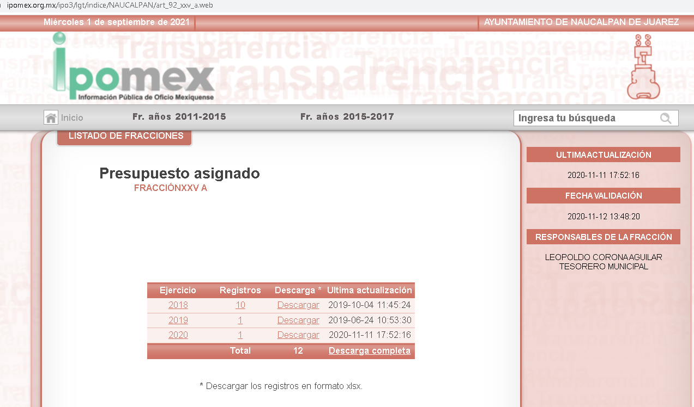
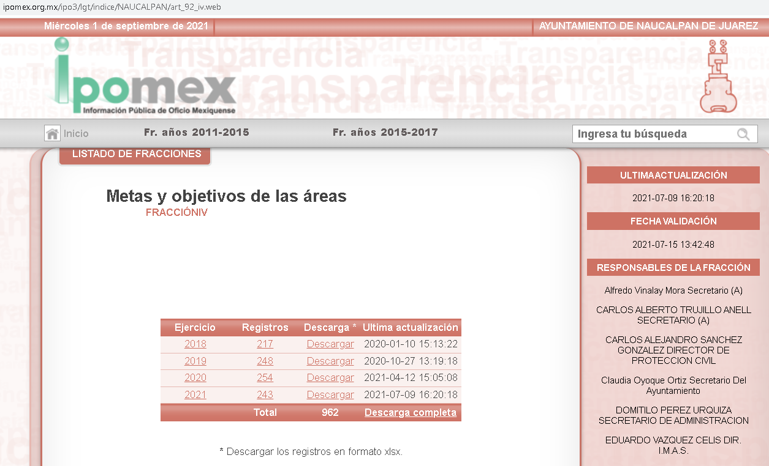
Ahora bien, mediante informe justificado el Sujeto Obligado remitió dos archivos en los cuales se observa el Presupuesto de Egresos para el ejercicio 2019 y 2020; sin embargo es de señalar que del ejercicio 2019, no se encuentra completo, pues hace falta el presupuesto para las partidas del capítulo 1000 “servicios personales”, en este sentido será necesario proporcionar el presupuesto del ejercicio 2019 de manera completa incluyendo las partidas faltantes. En relación al ejercicio 2020, este si se encuentra de manera completa.

Por lo que respecta al desglose de las metas propuestas para los periodos fiscales 2019 y 2020, el Sujeto Obligado de igual manera remitió a las ligas electrónicas ya inserta; sin embargo como se plasmó en líneas anteriores, estas no fueron dentro de los términos legales de la Ley en la materia, por su parte el MANUAL PARA LA PLANEACIÓN, PROGRAMACIÓN Y PRESUPUESTO DE EGRESOS MUNICIPAL, establece que el Proyecto de Presupuesto es considerado como herramienta de programación anual, deberá contener sus respectivos objetivos, metas de actividad e indicadores, mismos que deberán vincularse al Plan de Desarrollo Municipal correspondiente.

El formato PbRM-01c “Metas de actividad por Proyecto”, tiene como propósito establecer las acciones sustantivas para cada proyecto, mismas que deberán reflejar la diferencia entre el cumplimiento alcanzado durante el ejercicio fiscal 2019 y las cifras programadas que se estimen alcanzar en el ejercicio 2020.

Es importante destacar que la determinación de las metas de actividad sirve de base eventualmente para la construcción de los indicadores, por lo que en cada una de ellas se observará de manera analítica y responsable esta relación, sin perder de vista la asignación presupuestaria.

En la formulación del Programa Anual es importante asegurar que exista la debida correspondencia entre el conjunto de metas de actividad establecidas en los proyectos agrupados en cada programa, las cuales quedan determinadas en el formato PbRM-01c “Programa Anual de Metas de actividad por Proyecto”, con el cumplimiento de los objetivos del programa que corresponda, el cual se debe consultar en el formato PbR-01b “Descripción del Programa presupuestario”; es decir, cada meta de actividad deberá tener algún grado de contribución al logro de uno o más objetivos y en su conjunto, el alcance de las metas deberá asegurar el cumplimiento de los objetivos del Plan de Desarrollo Municipal vigente.

Luego entonces el formato PbRM 01c Programa Anual de Metas de actividades por Proyecto muestra la programación y descripción de metas de actividad sustantivas relevantes por dependencia general y auxiliar, como se muestra en el siguiente formato:
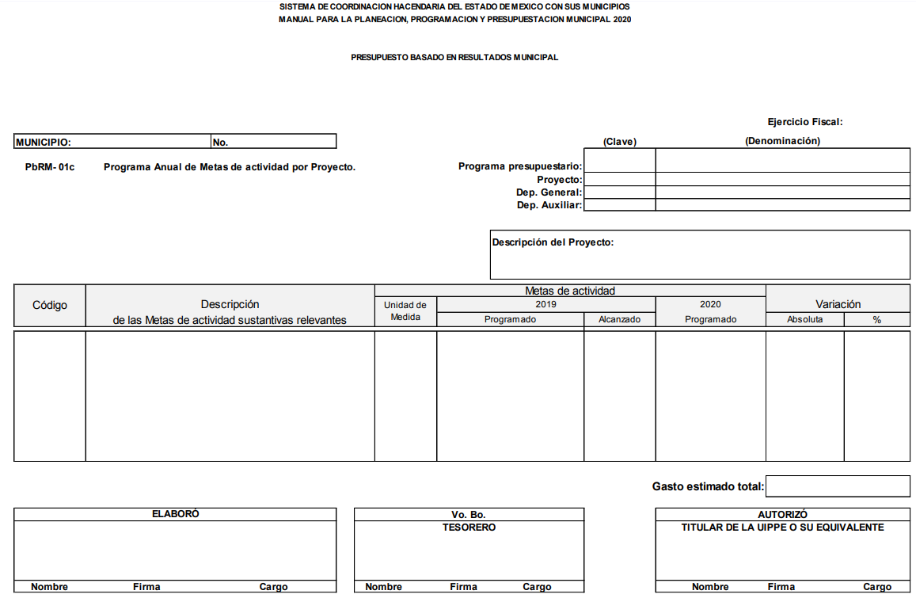
Bajo estos argumentos, es dable ordenar se entregue el formato PBRM-01C Programa anual de metas por actividad, por proyecto, del ejercicio 2019 y 2020.

En estos mismos requerimientos se solicitó el cumplimiento de las metas y la justificación en caso de no haber sido cumplidas, en respuesta el Sujeto Obligado de igual manera remitió a las ligas electrónicas ya inserta, sin embargo como se plasmó en líneas anteriores, estas no fueron dentro de los términos legales de la Ley en la materia, por su parte el, para determinar lo conducente es necesario citar lo que establece la GUÍA METODOLÓGICA PARA EL SEGUIMIENTO Y EVALUACIÓN DEL PLAN DE DESARROLLO MUNICIPAL VIGENTE, en el cual se establece la integración del reporte de avance trimestral, ya que dentro del sistema de evaluación de la gestión pública municipal, existen cuatro tipos de reportes que cada Ayuntamiento debe presentar: el Informe de Ejecución del Plan de Desarrollo Municipal vigente, Informe de Gobierno, el Reporte de Avance Trimestral, y la Cuenta Pública, que son instrumentos para el seguimiento, evaluación de avances y rendición de cuentas.

En la integración de los informes de evaluación se encuentra la descripción del avance de las metas programadas y resultado de los indicadores; La descripción de avances, logros o beneficios deberá agruparse por Pilar y/o Eje transversal, con un desglose por Programa presupuestario, siguiendo el orden que se marca en la Clasificación Funcional Programática Municipal vigente.

El contenido que aquí se describa deberá ser cualitativo y cuantitativo, sobre el avance físico y financiero de cada trimestre, señalando la proporción de alcances según lo programado para el presente ejercicio, tanto de las acciones relevantes, obras realizadas como logros e impactos generados, identificando las principales localidades o áreas territoriales que se vieron beneficiados. Asimismo, se debe hacer énfasis en el número de beneficiarios directos, cuando su importancia así lo requiera y el monto de recursos públicos aplicados en estas tareas.

Al igual que en los otros informes, los resultados aparte de su descripción deberán integrar y validar los formatos que se anexan y que corresponden a los PbRM 08b Ficha técnica de seguimiento del avance de indicadores y el PbRM 08c el Avance trimestral de metas físicas por proyecto, formatos que son entregados de manera trimestral al Órgano Superior de Fiscalización del Estado de México y Municipios, como se muestra a continuación.
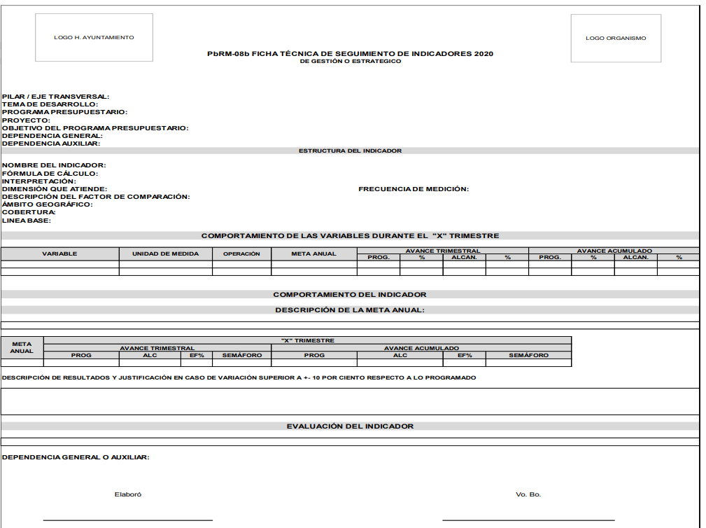
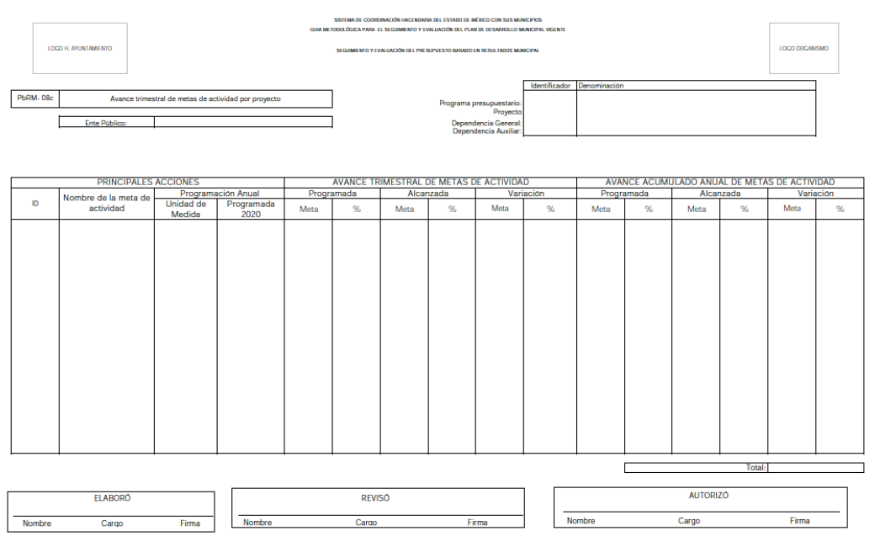
Cabe se4ñalar que en el formato PbRM 08b Ficha técnica de seguimiento del avance de indicadores, si establece la justificación en caso de variación entre lo programado y lo ejecutado, por lo tanto dichos documentos al ser entregados colmaran el derecho de acceso a la información toda vez que contiene el seguimiento de indicadores y el avance de metas de actividad por proyecto de cada uno de los trimestral del ejercicio dos mil diecinueve y dos mil veinte.

En relación al punto tres, referente a la copia de cada uno de los oficios firmados por el titular de la Dirección de educación del primero de enero de dos mil diecinueve al treinta y uno de diciembre de dos mil diecinueve, en respuesta el Sujeto Obligado informo que se adjuntaba un archivo con 1155 oficios, sin embargo estos no fueron adjuntados, así mismo menciona que la información cuenta con un peso de 1.75 GB. Por lo cual está sujeto a que la plataforma del sistema SAIMEX, permita subir la información, así mismo en informe justificado realizo el mismo pronunciamiento.

En ese tenor, debemos señalar que el Sujeto Obligado acepta tácitamente que posee y administra la información requerida del requerimiento solicitado, por lo tanto se obvia el estudio de la naturaleza de la información, toda vez que está aceptando contar con ella, de hecho el estudio de la fuente obligacional que constriñe al Sujeto Obligado a contar con ella, se realiza con la finalidad de determinar si este se encuentra obligado a generarla, poseerla o administrarla, pero en los casos en que de la respuesta, acepta o bien otorga indicios de que cuenta con ella, seria ocioso delimitar las norma jurídica que determine si la dependencia, cuenta con ella o no.

En esta misma tesitura, es de subrayar que el derecho de acceso a la información pública, consiste en que la información solicitada conste en un soporte documental en cualquiera de sus formas, a saber: expedientes, reportes, estudios, actas, resoluciones, oficios, correspondencia, acuerdos, directivas, directrices, circulares, contratos, convenios, instructivos, notas, memorandos, estadísticas o bien, cualquier otro registro que documente el ejercicio de las facultades, funciones y competencias de los Sujetos Obligados; los que podrán estar en cualquier medio, sea escrito, impreso, sonoro, visual, electrónico, informático u holográfico, de conformidad con el artículo 3, fracción XI de la Ley de la materia, el cual dispone lo siguiente:

“Artículo 3. Para los efectos de la presente Ley se entenderá por:
XI. Documento: Los expedientes, reportes, estudios, actas, resoluciones, oficios, correspondencia, acuerdos, directivas, directrices, circulares, contratos, convenios, instructivos, notas, memorandos, estadísticas o bien, cualquier otro registro que documente el ejercicio de las facultades, funciones y competencias de los sujetos obligados, sus servidores públicos e integrantes, sin importar su fuente o fecha de elaboración. Los documentos podrán estar en cualquier medio, sea escrito, impreso, sonoro, visual, electrónico, informático u holográfico;”

De lo que se concluye que el derecho de acceso a la información pública se satisface en los casos en los que se entregue el soporte documental en los que conste la información requerida por los solicitantes.

Además, es importante señalar que, de acuerdo al artículo 18, de la Ley en la materia, estipula que los Sujetos Obligados tienen la obligación de documentar todos los actos que derive de sus atribuciones, funciones y competencia desde su origen la eventual y reutilización de la información que generen, por lo tanto toda la información que sea generada, poseída y administrada es pública y accesible de manera permanente a cualquier persona, privilegiando el principio de máxima publicidad de la misma, por lo tanto esta debe ser proporcionada siempre y cuando se halle en los archivos documentales de los Sujetos Obligados y en las condiciones que se encuentre, la cual no podrá sufrir modificaciones o procesamiento, ni presentarla conforme a los interés de los particulares, como de igual forma los Sujeto Obligados no deberán de generar, resumir o efectuar cálculos o practicar investigaciones.

Atento a lo anterior se solicitó a la dirección de Informática, informara a esta Ponencia si se había registrado alguna incidencia respecto de la presente solicitud de información, a lo que dicha Unidad Administrativa indico lo siguiente:

En este orden de ideas, es dable ordenar al Sujeto Obligado remita la información en versión pública, observando las excepciones que marca las Leyes en la materia.

Por lo que respecta al punto cuatro, referente al número de solicitudes de apoyo a escuelas que ingresaron en el periodo del 1 de enero de 2019 al 30 de abril de 2020, cuáles de esas solicitudes fueron atendidas, que presupuesto se les destino a su atención e indicar si hubo omisiones y su correspondiente justificación de porque no fueron atendidas. En respuesta el Subdirector de Atención a Escuelas de la Secretaria de Cultura, informó que se ingresaron 460 solicitudes de apoyo a escuelas en el periodo del 1 de enero de 2019 al 30 de abril de 2020, siendo turnadas a las secretarias y dependencias de competencia para su debida atención, notificando a los peticionario del proceso realizado, al ser turnadas a otras áreas de competencia se desconoce de la ejecución de ellas y el presupuesto que se les destino.
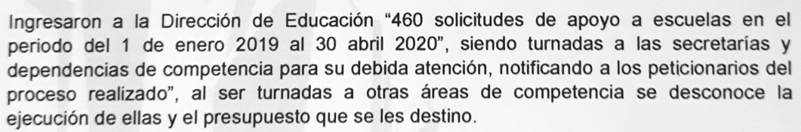
En este sentido es necesario citar lo que establece el artículo 14.1 del Reglamento Orgánico de la Administración Pública Municipal de Naucalpan de Juárez, que a la letra señala:

Artículo 14.1.- La Secretaria de Cultura, tiene como eje rector, vincular a la sociedad con el rescate y preservación de las tradiciones y manifestaciones artísticas que constituyen el patrimonio cultural del pueblo del Estado de México, así como promover, difundir y apoyar a la educación de los habitantes del Municipio, mediante convocatorias para becas así como atender peticiones de escuelas en todos sus niveles y realización de eventos cívicos en coordinación con autoridades sindicales, jefes de sector, supervisores y directores, promoviendo cauces de participación y brindando los apoyos necesarios en el campo educativo, fomentando la responsabilidad integral y su óptimo desarrollo.

Artículo 14.2.- La Secretaría de Cultura para el debido cumplimiento de sus atribuciones se auxiliará por las siguientes Unidades Administrativas:
…
TÍTULO SEXTO Dirección de Educación;
CAPÍTULO I Subdirección de Estímulos a la Educación
SECCIÓNPRIMERA Departamento de Detección y Apoyo a talentos;
SECCIÓNSEGUNDA Departamento de Vinculación con la Educación Superior.
CAPÍTULO II Subdirección de Atención a escuelas.

Artículo 14.28.- Corresponde a la Subdirección de Atención a Escuelas a través de su Titular, dentro del ámbito de su competencia, las siguientes atribuciones:
I. Promover y coordinar la atención a las escuelas incorporadas al Sistema Federal y Estatal;
II. Participar con las autoridades competentes, en la implementación de programas especiales de educación, previo acuerdo del Director;
III. Elaborar y mantener actualizado el inventario de necesidades de planteles educativos, en materia de obra pública para hacerlo del conocimiento del Director y se implementen las acciones correspondientes;
IV. Coordinar la implementación de programas, actividades educativas, deportivas, científicas culturales y artísticas que ofrece la Secretaría de Cultura, en los planteles educativos públicos y privados;
V. Gestionar, previo acuerdo con el Director, ante las autoridades competentes recursos para contribuir a la atención de las necesidades educativas, sin perjuicio de la participación directa de otras instancias;
VI. Atender a las instituciones educativas con respecto a las problemáticas existentes, a fin de canalizar sus peticiones a las áreas correspondientes del Ayuntamiento, y brindar un medio de solución adecuado;
VII. Establecer un vínculo de comunicación entre las autoridades educativas y la Dirección de Educación y;
VIII. Las demás que le confiera su superior jerárquico y la normatividad aplicable.

De los preceptos citados, se advierte que el Sujeto Obligado cuenta con una Secretaria de Cultura que tiene a su cargo funciones como promover, difundir y apoyar a la educación de los habitantes del Municipio brindando los apoyos necesarios en el campo educativo, auxiliándose de diversas áreas, dentro de las cuales encontramos la Subdirección de atención a escuelas.
La Subdirección de Atención a Escuelas, tiene la facultad de promover y coordinar la atención a las escuelas incorporadas al Sistema Federal y Estatal, gestionar, previo acuerdo con el Director, ante las autoridades competentes recursos para contribuir a la atención de las necesidades educativas, sin perjuicio de la participación directa de otras instancias, así como atender a las instituciones educativas con respecto a las problemáticas existentes, a fin de canalizar sus peticiones a las áreas correspondientes del Ayuntamiento, y brindar un medio de solución adecuado y Establecer un vínculo de comunicación entre las autoridades educativas y la Dirección de Educación.

En ese entendió, queda más que claro que la Secretaria de Cultura a través de la Subdirección de Atención a Escuelas es competente para atender el requerimiento solicitado, aunado a que los artículos 4 y 12, de la Ley de Transparencia y Acceso a la Información Pública del Estado de México y Municipios, mismos que son del tenor siguiente:

“Artículo 4. El derecho humano de acceso a la información pública es la prerrogativa de las personas para buscar, difundir, investigar, recabar, recibir y solicitar información pública, sin necesidad de acreditar personalidad ni interés jurídico.

Toda la información generada, obtenida, adquirida, transformada, administrada o en posesión de los sujetos obligados es pública y accesible de manera permanente a cualquier persona, en los términos y condiciones que se establezcan en los tratados internacionales de los que el Estado mexicano sea parte, en la Ley General, la presente Ley y demás disposiciones de la materia, privilegiando el principio de máxima publicidad de la información. Solo podrá ser clasificada excepcionalmente como reservada temporalmente por razones de interés público, en los términos de las causas legítimas y estrictamente necesarias previstas por esta Ley.

Los sujetos obligados deben poner en práctica, políticas y programas de acceso a la información que se apeguen a criterios de publicidad, veracidad, oportunidad, precisión y suficiencia en beneficio de los solicitantes.

Artículo 12. Quienes generen, recopilen, administren, manejen, procesen, archiven o conserven información pública serán responsables de la misma en los términos de las disposiciones jurídicas aplicables.

Los sujetos obligados sólo proporcionarán la información pública que se les requiera y que obre en sus archivos y en el estado en que ésta se encuentre. La obligación de proporcionar información no comprende el procesamiento de la misma, ni el presentarla conforme al interés del solicitante; no estarán obligados a generarla, resumirla, efectuar cálculos o practicar investigaciones.”

Por consiguiente, los preceptos legales transcritos establecen que los Sujetos Obligados se encuentran constreñidos a entregar la información pública solicitada por los particulares y que ésta misma se encuentre en sus archivos o que obre en su posesión, privilegiando en todo momento el principio de máxima publicidad, sin generarla, procesarla, resumirla, ni presentarla conforme al interés del solicitante.

Asimismo, el artículo 24, de la Ley de la materia, señala que los Sujetos Obligados sólo proporcionarán la información pública que generen, administren o posean en el ejercicio de sus atribuciones; por consiguiente, la información pública se encuentra a disposición de cualquier persona, lo que implica que es deber de los Sujetos Obligados, garantizar a toda persona el derecho de acceso a la información pública.

En esta misma tesitura, es de subrayar que el derecho de acceso a la información pública, consiste en que la información solicitada conste en un soporte documental en cualquiera de sus formas, a saber: expedientes, reportes, estudios, actas, resoluciones, oficios, correspondencia, acuerdos, directivas, directrices, circulares, contratos, convenios, instructivos, notas, memorandos, estadísticas o bien, cualquier otro registro que documente el ejercicio de las facultades, funciones y competencias de los Sujetos Obligados; los que podrán estar en cualquier medio, sea escrito, impreso, sonoro, visual, electrónico, informático u holográfico, de conformidad con el artículo 3, fracción XI de la Ley de la materia, el cual dispone lo siguiente:

“Artículo 3. Para los efectos de la presente Ley se entenderá por:
XI. Documento: Los expedientes, reportes, estudios, actas, resoluciones, oficios, correspondencia, acuerdos, directivas, directrices, circulares, contratos, convenios, instructivos, notas, memorandos, estadísticas o bien, cualquier otro registro que documente el ejercicio de las facultades, funciones y competencias de los sujetos obligados, sus servidores públicos e integrantes, sin importar su fuente o fecha de elaboración. Los documentos podrán estar en cualquier medio, sea escrito, impreso, sonoro, visual, electrónico, informático u holográfico;”

De lo que se concluye que el derecho de acceso a la información pública se satisface en los casos en los que se entregue el soporte documental en los que conste la información requerida por los solicitantes.

Además, es importante señalar que, de acuerdo al artículo 18, de la Ley en la materia, estipula que los Sujetos Obligados tienen la obligación de documentar todos los actos que derive de sus atribuciones, funciones y competencia desde su origen la eventual y reutilización de la información que generen, por lo tanto toda la información que sea generada, poseída y administrada es pública y accesible de manera permanente a cualquier persona, privilegiando el principio de máxima publicidad de la misma, por lo tanto esta debe ser proporcionada siempre y cuando se halle en los archivos documentales de los Sujetos Obligados y en las condiciones que se encuentre, la cual no podrá sufrir modificaciones o procesamiento, ni presentarla conforme a los interés de los particulares, como de igual forma los Sujeto Obligados no deberán de generar, resumir o efectuar cálculos o practicar investigaciones.
De ahí que deba arribarse a las siguientes consideraciones:
- A través del derecho de acceso a la información pública fue requerido la programática sobre las metas de la dirección de educación según su presupuesto en base a resultados del año 2019 y 2020, el presupuesto asignado a la dirección de educación, el desglose de las metas propuestas para los periodos fiscales 2019 y 2020, así como el cumplimiento de esas metas y la justificación en caso de no haber sido cumplidas, copia de cada uno de los oficios firmados por el o la titular de la dirección de educación del 1 de enero de 2019 al 31 de diciembre de 2019 y el número de solicitudes de apoyo a escuelas que ingresaron en el periodo del 1 de enero de 2019 al 30 de abril de 2020, cuáles de esas solicitudes fueron atendidas, que presupuesto se les destino a su atención e indicar si hubo omisiones y su correspondiente justificación de porque no fueron atendidas.
- Mediante respuesta, el Sujeto Obligado indico que la información referente al presupuesto y cumplimiento de metas la podía encontrar en la página de IPOMEX del Sujeto Obligado, también indico que en relación a los oficios signados por el titular de la Dirección de Educación refieren 1150, y que estaba sujeto a que la Plataforma SAIMEX permitiera subir la información, así mismo indicó que en relación a las solicitudes de atención a escuelas, informo que se ingresaron 460 y que se turnaron a las secretarias y dependencias de su competencia para su debida atención.
- Así mismo, en etapa de manifestaciones, el Sujeto Obligado adjunto los presupuestos para la dirección de educación de 2019 y 2020, y de los otros puntos ratifico su respuesta primigenia.
- De una interpretación sistemática a diversa normatividad que es aplicable al Sujeto Obligado, se determina ordenar que se entregue el Presupuesto de Egresos del ejercicio 2019, el Programa anual de metas, los 1155 oficios referidos en la respuesta y de las 460 solicitudes ingresadas en donde se solicitó apoyo a escuelas, el documento en donde cuales fueron atendidas, qué presupuesto se le destino y de las que no fueron atendidas el documento en donde conste la justificación de su no atención.

- De la Versión Pública
No pasa desapercibido que la información podría contener información susceptible de clasificar, por lo cual, dicha información debe ser clasificada para no vulnerar un derecho intangible. Aunado a que de ser en caso de contar con otra información consistente en datos personales, deberá generarse una versión pública, tal excepción a la publicidad, atiende a la coexistencia de datos públicos e información que tenga el carácter de confidencial (datos personales) o reservada, por lo que debe privilegiarse el acceso a la información bajo el principio de máxima divulgación, empero sin violar el derecho a la protección de datos personales, cuyo fundamento legal aplicable se encuentra inmerso en los numerales de la Ley de la materia, que a la letra esgrimen:
“Artículo 3. Para los efectos de la presente Ley se entenderá por:
(…)
IX. Datos personales: La información concerniente a una persona, identificada o identificable según lo dispuesto por la Ley de Protección de Datos Personales del Estado de México;
(…)
XLV. Versión pública: Documento en el que se elimine, suprime o borra la información clasificada como reservada o confidencial para permitir su acceso.
Artículo 122. La clasificación es el proceso mediante el cual el sujeto obligado determina que la información en su poder actualiza alguno de los supuestos de reserva o confidencialidad, de conformidad con lo dispuesto en el presente título.
[…]
Artículo 132. La clasificación de la información se llevará a cabo en el momento en que:
[…]
II. Se determine mediante resolución de autoridad competente; o
(…)
Artículo 137. Cuando un mismo medio, impreso o electrónico, contenga información pública y reservada o confidencial, la Unidad de Transparencia para efectos de atender una solicitud de información, deberán elaborar una versión pública en la que se testen las partes o secciones clasificadas, indicando su contenido de manera genérica y fundando y motivando su clasificación.” [Sic]

Verbigracia, previo a poner a disposición la información correspondiente debe considerarse que tiene carácter de confidencial, la fotografía del Servidor Público, el Registro Federal de Contribuyentes (RFC) que no sean de proveedores, cuenta bancaria, la Clave Única de Registro de Población (CURP), domicilio particular, teléfono particular, el nombre de las personas físicas que no tengan la calidad de servidor público o aquellos que no reciban recursos públicos, entre otros considerados como datos personales en términos de la normatividad aplicable.
En cuanto al Registro Federal de Contribuyentes de las personas físicas constituye un dato personal, ya que para su obtención es necesario acreditar ante la autoridad fiscal previamente la identidad de la persona, su fecha de nacimiento, entre otros aspectos.
Ahora bien, las personas físicas tramitan su inscripción en el registro con el propósito de realizar —mediante esa clave de identificación— operaciones o actividades de naturaleza fiscal, la cual, les permite hacer identificable respecto de una situación fiscal determinada.
Lo anterior es compartido por el ahora Instituto Nacional de Transparencia, Acceso a la Información y Protección de Datos Personales (INAI), conforme al criterio 19/17, el cual es del tenor literal siguiente:
“Registro Federal de Contribuyentes (RFC) de personas físicas. El RFC es una clave de carácter fiscal, única e irrepetible, que permite identificar al titular, su edad y fecha de nacimiento, por lo que es un dato personal de carácter confidencial.
Resoluciones:
RRA 0189/17. Morena. 08 de febrero de 2017. Por unanimidad. Comisionado Ponente Joel Salas Suárez.
RRA 0677/17. Universidad Nacional Autónoma de México. 08 de marzo de 2017. Por unanimidad. Comisionado Ponente Rosendoevgueni Monterrey Chepov.
RRA 1564/17. Tribunal Electoral del Poder Judicial de la Federación. 26 de abril de 2017. Por unanimidad. Comisionado Ponente Oscar Mauricio Guerra Ford.”

Así, el RFC se vincula al nombre de su titular, permite identificar la edad de la persona, su fecha de nacimiento, así como su homoclave, la cual es única e irrepetible y determina justamente la identificación de dicha persona para efectos fiscales, por lo éste constituye un dato personal que concierne a una persona física identificada e identificable.
En cuanto a la Clave Única de Registro de Población (CURP) en virtud de que éste se integra por datos personales que únicamente le conciernen a un particular como son su fecha de nacimiento, su nombre, sus apellidos y su lugar de nacimiento; información que permite distinguirlo del resto de los habitantes, se considera que es de carácter confidencial.
Argumento que es compartido por el Instituto Nacional de Transparencia, Acceso a la Información y Protección de Datos Personales, conforme al criterio número 18/17 el cual refiere:
“Clave Única de Registro de Población (CURP). La Clave Única de Registro de Población se integra por datos personales que sólo conciernen al particular titular de la misma, como lo son su nombre, apellidos, fecha de nacimiento, lugar de nacimiento y sexo. Dichos datos, constituyen información que distingue plenamente a una persona física del resto de los habitantes del país, por lo que la CURP está considerada como información confidencial”.
Resoluciones:
RRA 3995/16. Secretaría de la Defensa Nacional. 1 de febrero de 2017. Por unanimidad. Comisionado Ponente Rosendoevgueni Monterrey Chepov.
RRA 0937/17. Senado de la República. 15 de marzo de 2017. Por unanimidad. Comisionada Ponente Ximena Puente de la Mora.
RRA 0478/17. Secretaría de Relaciones Exteriores. 26 de abril de 2017. Por unanimidad. Comisionada Ponente Areli Cano Guadiana.”

Lo anterior, sólo en caso de advertir información susceptible de clasificar, por ende, resulta necesario que el Comité de Transparencia del Sujeto Obligado emita el Acuerdo de Clasificación correspondiente que sustente la versión pública, el cual deberá cumplir cabalmente las formalidades previstas en el artículo 137 de la Ley de Transparencia y Acceso a la Información Pública del Estado de México y Municipios, así como los numerales aplicables de los LINEAMIENTOS GENERALES EN MATERIA DE CLASIFICACIÓN Y DESCLASIFICACIÓN DE LA INFORMACIÓN, ASÍ COMO PARA LA ELABORACIÓN DE VERSIONES PÚBLICAS, publicados en el Diario Oficial de la Federación en fecha quince de abril de dos mil dieciséis, mediante Acuerdo del Consejo Nacional del Sistema Nacional de Transparencia, Acceso a la Información Pública y Protección de Datos Personales.

Finalmente y en mérito de lo expuesto en líneas anteriores, resultan fundados los motivos de inconformidad vertidos por el Recurrente, por ello con fundamento en el artículo 186 fracción III de la Ley de Transparencia y Acceso a la Información Pública del Estado de México y Municipios, se modifica la respuesta a la solicitud de información 00450/NAUCALPA/IP/2021, que han sido materia del presente fallo.

SE RESUELVE

PRIMERO. Se modifica la respuesta entregada por el Sujeto Obligado, a la solicitud de información 00450/NAUCALPA/IP/2021, por resultar fundados los motivos de inconformidad que arguye el recurrente, en términos del considerando cuarto de la presente resolución.
SEGUNDO. Se ordena al Sujeto Obligado haga entrega al Recurrente, en términos del considerando cuarto de la presente resolución, en versión pública en caso de ser procedente y mediante el Sistema de Acceso a la Información Mexiquense SAIMEX, lo siguiente:

- PbRM 04B, Presupuesto de egresos por objeto del gasto y Dependencia General, del ente Público Naucalpan y de la Dependencia Educación Cultura y Bienestar Social, de enero a diciembre de dos mil diecinueve
- PBRM-01C Programa anual de metas por actividad, por proyecto, del ejercicio dos mil diecinueve y dos mil veinte.
- PbRM 08b Ficha técnica de seguimiento del avance de indicadores y el PbRM 08c el Avance trimestral de metas físicas por proyecto de los ejercicios dos mil diecinueve y dos mil veinte.
- Oficios signados por el o la titular de la Dirección de Educación del primero de enero al treinta y uno de diciembre de dos mil diecinueve.
- De las 460 solicitudes ingresadas en donde se solicitó apoyo a escuelas, el documento en donde conste cuales fueron atendidas, que presupuesto se le destino y de las que no fueron atendidas el documento en donde conste la justificación de su no atención.

El acuerdo de clasificación que respalde la versión pública que entregue el Sujeto Obligado para dar cumplimiento a la presente resolución, en términos de lo señalado en el Considerando Cuarto y en los artículos 49, fracción VIII, 132, fracción II de la Ley de Transparencia y Acceso a la Información Pública del Estado de México y Municipios y demás normatividades aplicables.

Respecto del numeral cuatro del presente resolutivo, el Acuerdo del Comité de Transparencia en términos del artículo 49 fracción VIII, 122, 143 fracción I y 149 de la Ley de Transparencia y Acceso a la Información Pública del Estado de México y Municipios vigente, en el que funde y motive las razones por virtud de las cuales se justifique la clasificación como totalmente confidenciales de los documentos precisados en el considerando cuarto de la presente resolución.

TERCERO. Notifíquese al Titular de la Unidad de Transparencia del Sujeto Obligado, para que conforme al artículo 186 último párrafo, 189 segundo párrafo y 194 de la Ley de Transparencia y Acceso a la Información Pública del Estado de México y Municipios; dé cumplimiento a lo ordenado dentro del plazo de diez días hábiles, debiendo informar a este Instituto en un plazo de tres días hábiles siguientes sobre el cumplimiento dado a la presente resolución.

CUARTO. De conformidad con el artículo 198, de la Ley de Transparencia y Acceso a la Información Pública del Estado de México y Municipios, de considerarlo procedente, el Sujeto Obligado de manera fundada y motivada, podrá solicitar una ampliación de plazo para el cumplimiento de la presente resolución.

QUINTO. Notifíquese al Recurrente la presente resolución vía Sistema de Acceso a la Información Mexiquense (SAIMEX) y hágase de su conocimiento, que en caso de que considere que le causa algún perjuicio, podrá impugnar vía Juicio de Amparo en los términos de las leyes aplicables, de conformidad con lo establecido en el artículo 196 de la Ley de Transparencia y Acceso a la Información Pública del Estado de México y Municipios.

ASÍ LO RESUELVE, POR UNANIMIDAD DE VOTOS EL PLENO DEL INSTITUTO DE TRANSPARENCIA, ACCESO A LA INFORMACIÓN PÚBLICA Y PROTECCIÓN DE DATOS PERSONALES DEL ESTADO DE MÉXICO Y MUNICIPIOS, CONFORMADO POR LOS COMISIONADOS JOSÉ MARTÍNEZ VILCHIS, MARÍA DEL ROSARIO MEJÍA AYALA, SHARON CRISTINA MORALES MARTÍNEZ, LUIS GUSTAVO PARRA NORIEGA Y GUADALUPE RAMÍREZ PEÑA, EN LA TRIGÉSIMA SEFGUNDA SESIÓN ORDINARIA CELEBRADA EL QUINCE DE SEPTIEMBRE DE DOS MIL VEINTIUNO ANTE EL SECRETARIO TÉCNICO DEL PLENO, ALEXIS TAPIA RAMÍREZ. ------------------------------------------------------------------------------------------------------------------------------------------------------------------------------------------------------------------------------------------------------------------------------------------------------------------------------------------------------------------------------------------------------------------------------------------------------------------------------------------------------------------------------------------------------------------------------------------------------------------------------------------------------------------------------------------------------------------------------------------------------------------------------------------------------------------------------------------------------------------------------------------------------------------------------------------------------------------------------------------------------------------------------------------------------------------------------------------------------------------------------------------------------------------------------------------------------------------------------------------------------------------------------------------------------------------------------------------------------------------------------------------------------------------------------------------------------------------------------------------------------------------------------------------------------------------------------------------------------------------------------------------------------------------------------------------------------------------------------------------------------------------------------------------------------------------------------------------------------------------------------------------------------------------------------------------------------------------------------------------------------------------------------------------------------------------CCR/MOC.

Artículo 163. La Unidad de Transparencia deberá notificar la respuesta a la solicitud al interesado en el menor tiempo posible, que no podrá exceder de quince días hábiles, contados a partir del día siguiente a la presentación de aquélla. Excepcionalmente, el plazo referido en el párrafo anterior podrá ampliarse hasta por siete días hábiles más, siempre y cuando existan razones fundadas y motivadas, las cuales deberán ser aprobadas por el Comité de Transparencia, mediante la emisión de una resolución que deberá notificarse al solicitante, antes de su vencimiento. No podrán invocarse como causales de ampliación del plazo motivos que supongan negligencia o descuido del sujeto obligado en el desahogo de la solicitud.
Artículo 161. Cuando la información requerida por el solicitante ya esté disponible al público en medios impresos, tales como libros, compendios, trípticos, registros públicos, en formatos electrónicos disponibles en Internet o en cualquier otro medio, se le hará saber por el medio requerido por el solicitante la fuente, el lugar y la forma en que puede consultar, reproducir o adquirir dicha información en un plazo no mayor a cinco días hábiles. La fuente deberá ser precisa y concreta y no debe implicar que el solicitante realice una búsqueda en toda la información que se encuentre disponible.

